บทที่ 4
การพัฒนาโปรแกรมไฟร์สเตชั่น

แนวคิด

เป็นโปรแกรมที่ใช้ในการกำหนดกฎของเพอร์ซันนอลไฟร์วอล และเกตเวย์ไฟร์วอล โดยใช้เทคโนโลยีของแอ็คทีฟไดเร็กทอรีเซอร์วิส (Active Directory Service) ในการจัดเก็บกฎของเพอร์ซันนอลไฟร์วอลแต่ละเครื่องและกฎของเกตเวย์ไฟร์วอล เพื่อให้เครื่องลูกข่ายและเครื่องที่ทำหน้าที่เป็นเกตเวย์ไฟร์วอลที่มีสิทธิในการใช้งานสามารถเข้าถึงแอ็คทีฟไดเรกทอรีเพื่อนำกฎไปใช้ในการป้องกันการบุกรุกได้ โดยข้อมูลกฎจะเก็บอยู่ในฐานข้อมูลของแอ็คทีฟไดเร็กทอรี ทำให้การวางตำแหน่งของเครื่องที่ควรจะติดตั้งโปรแกรมนี้คือ เครื่องที่ทำงานเป็นเครื่องแม่ข่ายหรือเครื่องเซิร์ฟเวอร์ที่เปิดใช้งานโดเมนคอนโทรลเลอร์ (Domain Controller)

ขอบเขตและความสามารถ

- สามารถพิสูจน์ผู้ใช้ที่มาขอใช้ทรัพยากรได้อย่างถูกต้องโดยใช้ความสามารถของแอ็คทีฟไดเร็คทอรี
- สามารถกระจายกฎและจัดเก็บได้อย่างมีระเบียบ

การพัฒนาโปรแกรม

การติดต่อระหว่างไฟร์สเตชั่น ไฟร์อลาร์มและล็อกมอนิเตอร์ของไฟร์อลาร์มจะทำงานอยู่บนความสามารถของแอ็คทีฟไดเร็คทอรี (Active Directory) ของวินโดว์ 2003 เซิร์ฟเวอร์โดยข้อมูลจะเก็บอยู่ในฐานข้อมูลของแอ็คทีฟไดเร็คทอรี (Active Directory Database) และเข้าถึงข้อมูลผ่าน ADSI (Active Directory Service Interfaces) ไปยังแอ็คทีฟไดเรกทอรีเซอร์วิส (Active Directory Service) เพื่อเข้าถึงที่จัดเก็บ แสดงดังรูปที่ 4.1 ดังนั้นจึงต้องพัฒนาโปรแกรมไฟร์สเตชั่น ไฟร์อลาร์ม และล็อกมอนิเตอร์ของไฟร์อลาร์มไปพร้อมๆกันเพราะต้องมีการติดต่อกับแอ็คทีฟไดเรกทอรีในกรณีเดียวกัน

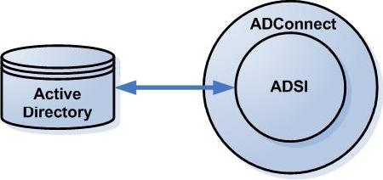

รูปที่ 4.1 แสดงรูปแบบการเข้าถึง Active Directory Service

การพัฒนาโปรแกรมไฟร์สเตชั่น ไฟร์อลาร์ม และล็อกมอนิเตอร์ของไฟร์อลาร์มนี้จะมีการสร้างสกีมา(Schema) ซึ่งเป็นโครงสร้างฐานข้อมูลของแอ็คทีฟไดเร็คทอรีประกอบไปด้วย คอนเทนเนอร์ คลาส และ แอตตริบิวต์ โดยการเข้าถึงข้อมูลเหล่านั้นจะมีการกำหนดหน้าที่การทำงานมาแล้ว ดังนั้นถ้าเราต้องการนำข้อมูลที่เราต้องการจัดเก็บหรือเข้าถึงรูปแบบใหม่เข้าไปจึงต้องมีการสร้างขึ้นมาใหม่ เพื่อให้เหมาะสมกับการทำงานของระบบ ไดเรกทรอรีเบสไฟร์วอล์
ข้อมูลที่จัดเก็บประกอบด้วย ข้อมูลของกฎ ข้อมูลรายละเอียดการโจมตีและข้อมูลที่บอกการเปลี่ยนแปลงกฎโดยเพิ่มสกีมาที่เหมาะสมลงไปในฐานข้อมูลของแอ็คทีฟไดเร็คทอรีดังนี้
- แอตตริบิวต์ รายละเอียดการเพิ่มจะเป็นดังตาราง ที่ 4.1

ตารางที่ 4.1 รายละเอียดของแอตตริบิวต์ที่เพิ่มในฐานข้อมูลของแอ็คทีฟไดเร็คทอรี
Common Name | OID | Syntax
firewallRule | 1.2.840.113556.1.4.7000.142 | Case Insensitive String
firewallLog | 1.2.840.113556.1.4.7000.144 | Case Insensitive String
update | 1.2.840.113556.1.4.7000.146 | Case Insensitive String

- คลาส รายละเอียดการเพิ่มจะเป็นดังตารางที่ 4.2

ตารางที่ 4.2 รายละเอียดคลาสที่เพิ่มในฐานข้อมูลของแอ็คทีฟไดเร็คทอรี
Common Name | OID | Syntax
ISAGFW | 1.2.840.113556.1.4.7000.143 | Auxiliary
โดยกำหนดให้แอตตริบิวต์ firewallRule เป็น Mandatory และ FirewallLog จะเป็น Auxiliary ใน คลาส ISAGFW

- ผนวกสกีมาใหม่ เข้ากับ คลาส groups คลาส users และคลาส computers

ในการเข้าถึงข้อมูลที่อยู่ในยังแอ็คทีฟไดเรกทอรีเซอร์วิส นั้นต้องใช้ ADSI ดังนั้นจึงมีการพัฒนา function ที่ใช้เข้าถึงและกำหนดการทำงานกับแอ็คทีฟไดเรกทอรีได้อย่างง่ายขึ้น โดยการสร้างคลาส ADConnect ที่มีรายละเอียด Function ดังรูปที่ 4.2 โดยคลาส ADConnect จะใช้ในโปรแกรมไฟร์สเตชั่น ไฟร์อลาร์ม และล็อกมอนิเตอร์ของไฟร์อลาร์มที่พัฒนาขึ้นเพื่อติดต่อไปยังแอ็คทีฟไดเรกทอรีเซอร์วิส

ADConnect
- GetDoMain()
- GetList()
- GetLog()
- GetMember()
- GetMemeberOf()
- GetRule()
- SetNewRule()
- SetNewLog()
- SetNewUpdate()
- SetDeleteRule()
- SetDeleteUpdate()

รูปที่ 4.2 รายละเอียดของคลาส ADConnect

ตารางที่ 4.3 รายละเอียดการทำงานของฟังก์ชั่นในคลาส ADConnect
Function | การทำงาน
GetDomain | หาชื่อเครื่องโดเมนที่ผู้ใช้สังกัดอยู่
GetList | อ่านรายละเอียดที่เป็นจุดอ้างอิง
GetLog | อ่านรายละเอียด Log
GetMember | อ่านรายชื่อ User จาก Group
GetMemberOf | อ่านรายชื่อ Group จาก User
GetRule | อ่าน กฎ ที่มีอยู่จาก
SetNewRule | สร้างกฎ
SetNewLog | สร้าง Log
SetNewUpdate | บอกให้ Gateway ทราบว่ากฎมีการเปลี่ยนแปลงโดย set flag เป็น YES
SetDeleteRule | ลบ กฎ ที่ต้องการลบ
SetDeleteUpdate | ลบ flag ที่ใช้ในการบอกการเปลี่ยนแปลงของกฎ

การทำงานของโปรแกรม

เมื่อเปิดโปรแกรมไฟร์สเตชั่น(FireStation) จะทำการอ่านข้อมูลผ่านคลาส ADConnect เพื่อเข้าถึงข้อมูลที่อยู่ในกับแอ็คทีฟไดเร็กทอรีเซอร์วิส ( Active Directory Service) โดยจะเลือกแสดงตามกลุ่มผู้ใช้ที่ถูกเลือก และเมื่อมีการ เพิ่ม ลด และแก้ไข ข้อมูลกฎที่อยู่ในฐานข้อมูล ดังรูปที่ 3.4 จะมีส่วนแสดงการทำงานหลักของโปรแกรมไฟร์สเตชั่น(FireStation)

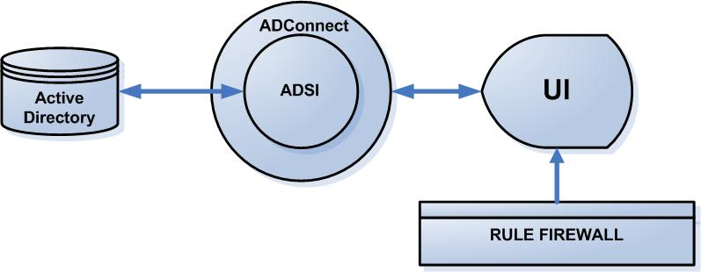

รูปที่ 4.3 แสดงโครงสร้างการทำงานของไฟร์สเตชั่น(FireStation)

